浙江省教师培训管理平台
用户操作手册

（学校用户）

二O一四年三月
目录
第一章 操作说明 3
1 用户登录 3
2 自主选课 5
2.1 自主选课 5
2.1.1 自主报名审核 5
2.1.2 培训记录查询 5
3 指令性培训 6
3.1 国培计划 6
3.1.1 国培教师推荐 6
3.1.2 培训记录查询 7
3.2 省级骨干培训 7
3.2.1 省级教师推荐 7
3.2.2 培训记录查询 8
3.3 一般指令性培训 8
3.3.1 培训记录查询 8
4 校本培训 9
4.1 校本培训 9
4.1.1 培训项目新增与维护 9
4.1.2 参训教师登记 9
5 学历教育 10
5.1 学历教育 10
5.1.1 学历教育登记 10
6 查询和统计 10
6.1 基本信息查询 10
6.1.1 教师学时统计 10
7 系统管理 11
7.1 系统管理 11
7.1.1 教师信息维护 11
7.1.2 密码修改 11

第一章 操作说明

1 用户登录
浙江省教师培训管理平台登录地址：pxglpt.zjedu.gov.cn,输入用户名、密码和验证码进行登录系统（初始帐号采用学校名称的首字母，初始密码与用户名相同。
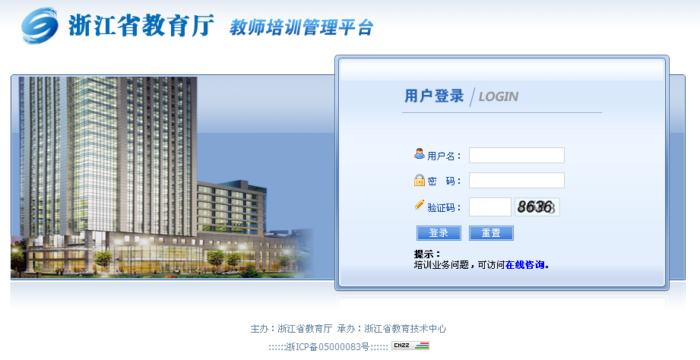
成功登录系统后进入用户操作界面。在用户登录首页里有培训动态、工作简报、下载专区及政策文件，右边是“自主选课工作流程图”和“省级培训工作流程图”，学校用户可以利用该操作流程图在规定时间内完成报名审核操作，首页如下图所示：
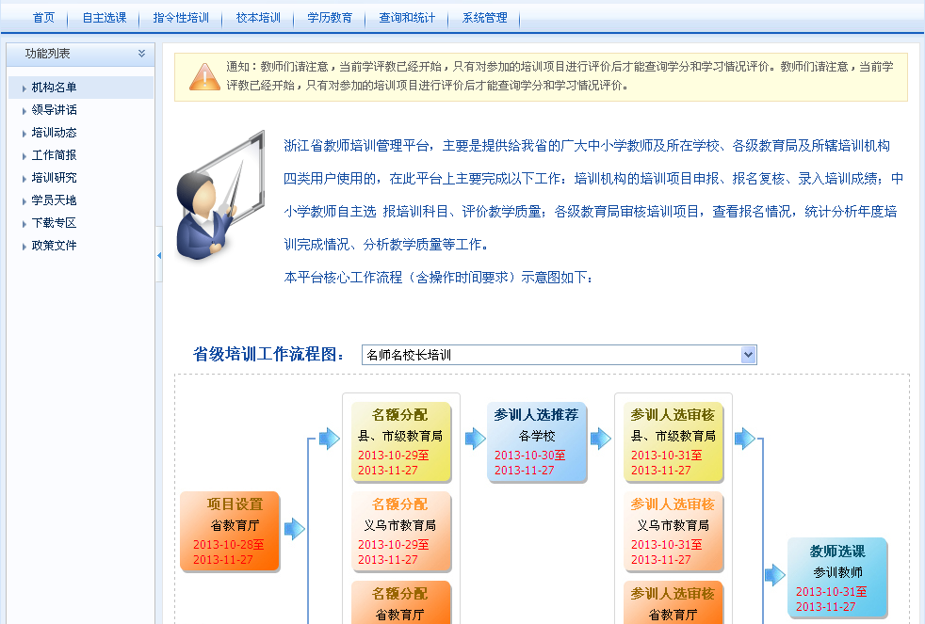

2 自主选课

2.1 自主选课

2.1.1 自主报名审核
功能路径：自主选课 =》自主选课 =》自主报名审核
功能说明：自主报名审核是系统中最主要功能之一，学校每学年学期在自主选课开放的时间段内，可以进行报名审核。
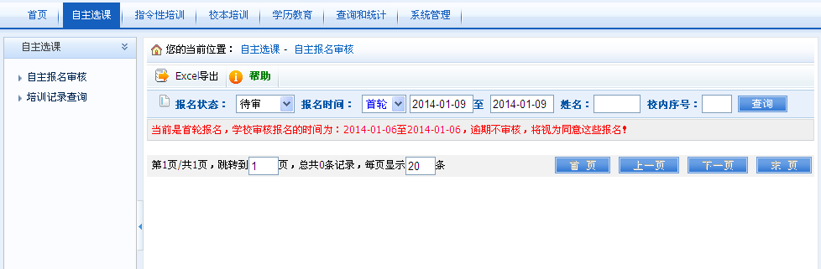

2.1.2 培训记录查询
功能路径：自主选课 =》自主选课 =》培训记录查询
功能说明：学校可以查询本校历年的自主选课报名记录。可以对教师进行请假换人操作。
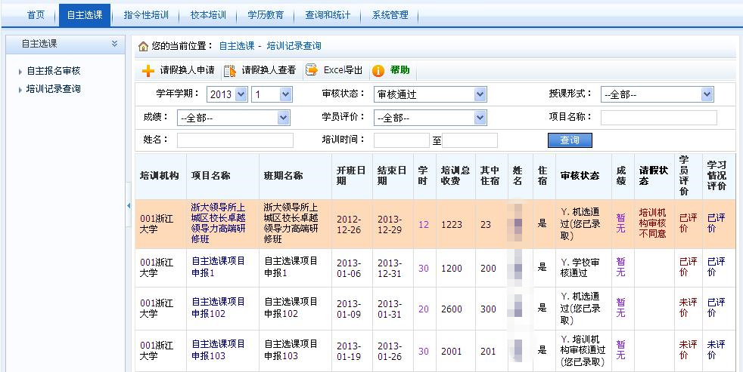
注意事项：①、请假要在培训班结束之前可以请假。②、请假换人可以同时操作，如果没人换人，可只请假。

3 指令性培训

3.1 国培计划

3.1.1 国培教师推荐
功能路径：指令性培训 =》国培计划 =》国培教师推荐
功能说明：学校可以根据省厅设置的项目，推荐参训教师。
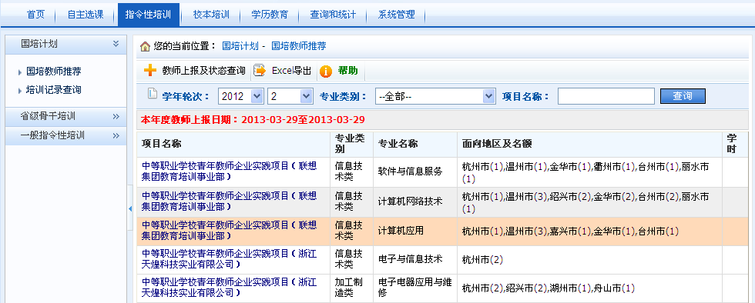

3.1.2 培训记录查询
功能路径：指令性培训 =》国培计划 =》培训记录查询
功能说明：学校可以查询本校历年的国家级培训项目。
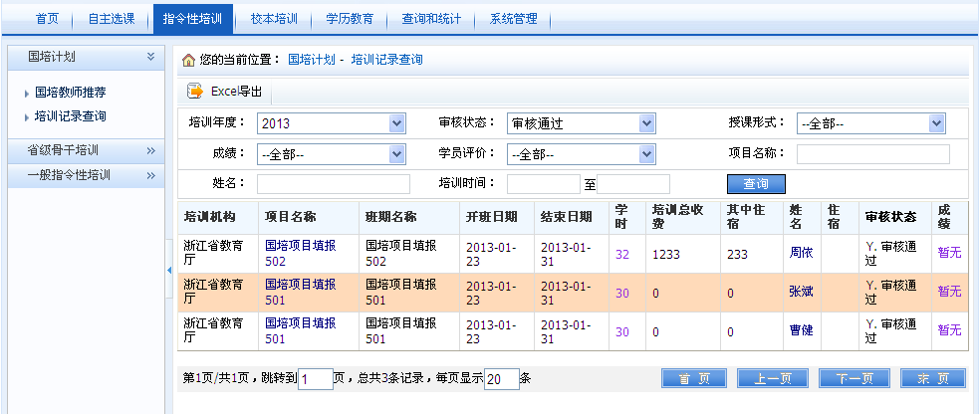

3.2 省级骨干培训

3.2.1 省级教师推荐
功能路径：指令性培训 =》省级骨干培训 =》省级教师推荐
功能说明：学校可以根据省厅设置的项目，推荐参训教师。
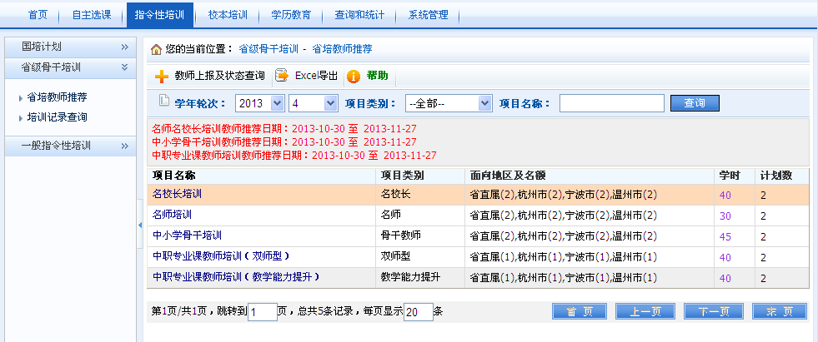

3.2.2 培训记录查询
功能路径：指令性培训 =》省级骨干培训 =》培训记录查询
功能说明：学校可以查询本校历年的省级骨干培训项目。
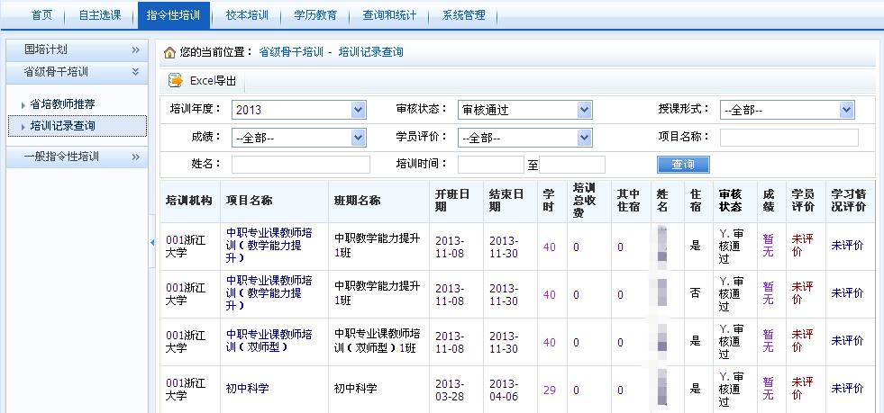

3.3 一般指令性培训

3.3.1 培训记录查询
功能路径：指令性培训 =》一般指令性培训 =》培训记录查询
功能说明：学校可以查询本校历年的一般性指令培训项目。
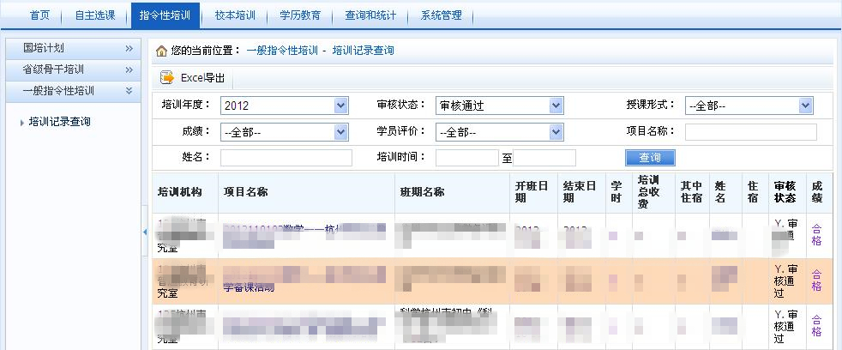

4 校本培训

4.1 校本培训

4.1.1 培训项目新增与维护
功能路径：校本培训 =》校本培训 =》培训项目新增与维护
功能说明：学校可以新增和维护本校的校本培训项目。
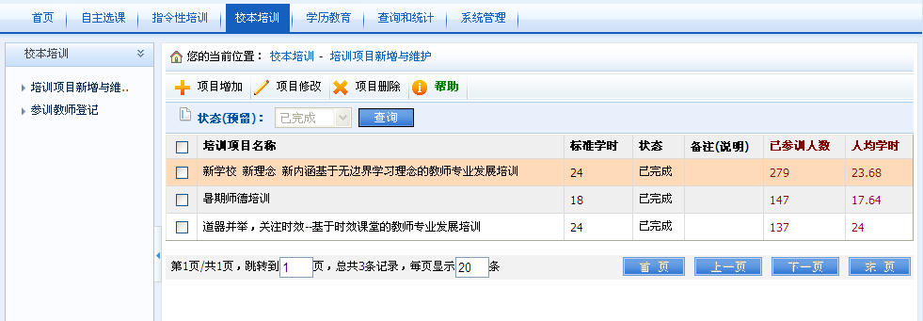

4.1.2 参训教师登记
功能路径：校本培训 =》校本培训 =》参训教师登记
功能说明：学校可以根据校本培训项目登记参训教师。
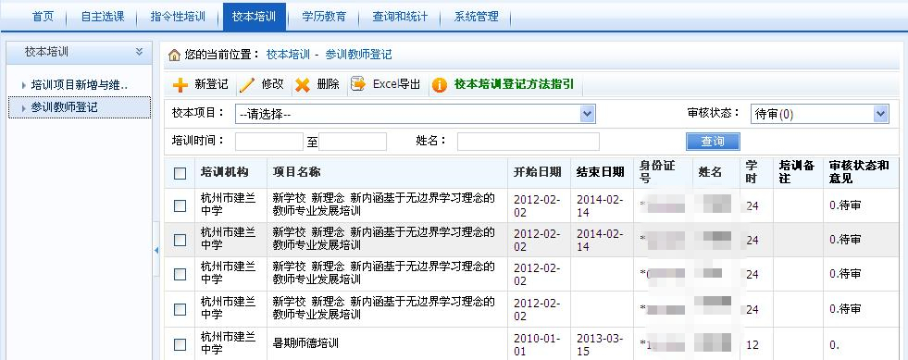

5 学历教育

5.1 学历教育

5.1.1 学历教育登记
功能路径：学历教育 =》学历教育 =》学历教育登记
功能说明：学校可以登记本校的教师学历教育情况。
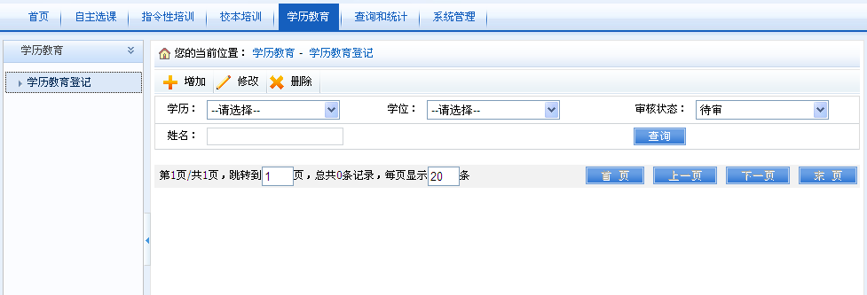

6 查询和统计

6.1 基本信息查询

6.1.1 教师学时统计
功能路径：查询和统计 =》基本信息查询 =》教师学时统计
功能说明：学校可以查询本校的教师历年获得学时统计情况。
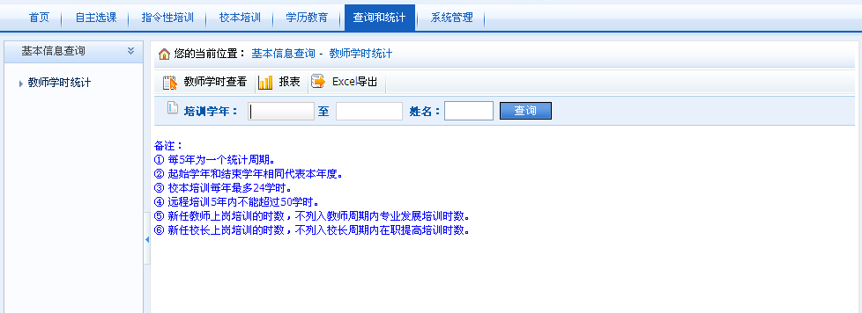

7 系统管理

7.1 系统管理

7.1.1 教师信息维护
功能路径：系统管理 =》系统管理 =》教师信息维护
功能说明：学校可以维护本校的教师基本信息，可以对教师异动进行操作，可以对教师账号和密码进行管理。
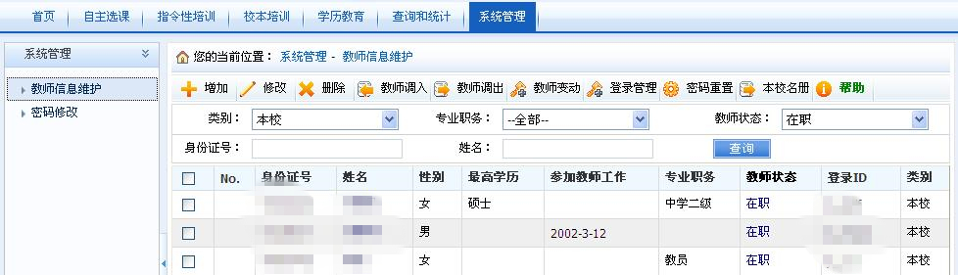

7.1.2 密码修改
功能路径：系统管理 =》系统管理 =》密码修改
功能说明：学校可以修改登录密码。
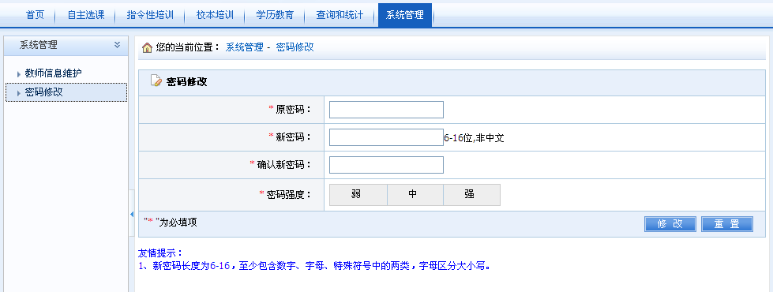
注意事项：①、密码最好用数字、字母或特殊符号组成，但特殊符号不要用“<”，“>”等符号。

